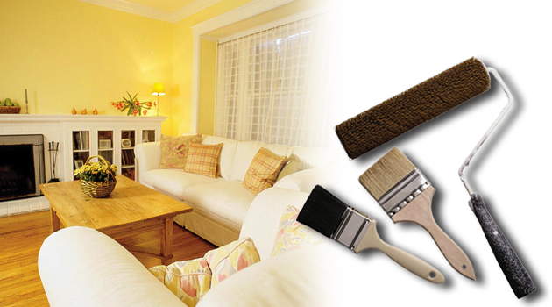

Что входит в ремонт под ключ. Виды работ:
- демонтажные и монтажные работы
- выравнивание стен и потолков
- электромонтажные работы с полной заменой всей электропроводки
- устройство пола со стяжкой
- устройство потолков и монтаж конструкций из гипсокартона – одноуровневые потолки, короба и т.п.
- устройство оконных откосов и дверных блоков
- монтаж напольного и потолочного плинтусов
- установка кондиционеров и монтаж системы кондиционирования
- чистовая отделка квартиры – покраска стен и потолка, укладка плитки, паркетной доски, ламината, поклейка обоев и т.п.
- отделка поверхностей декоративной, в том числе венецианской, штукатуркой
- установка карнизов для штор и занавесок
- гидроизоляция ванны и санузла
- сантехнические работы с полной заменой всей сантехники
- установка сантехники – ванны, душевой кабины, унитаза, смесителей, полотенцесушителя и т.п.
- разводка труб в ванной комнате
- подключение электроприборов – люстр, светильников и т.п.
- подключение крупной бытовой техники
- подъем материалов на этаж

Сроки ремонта квартиры под ключ зависят от площади квартиры, объемов ремонтных и отделочных работ, сложности ремонта квартиры

